Ссылки по макету

<https://www.figma.com/file/MTtAmzLAzCsMHDsEwTBgLg/%D0%9C%D0%B0%D1%80%D0%B0%D1%84%D0%BE%D0%BD-3.0?node-id=0%3A1>

регистрация в фигме

[Старт в Figma для верстальщика — Блог HTML Academy](https://htmlacademy.ru/blog/boost/tools/figma?utm_source=tg&utm_medium=zaverstai3&utm_campaign=tel_figma0703)

Как дублировать аккаунт к себе: [Часть 3: Флексбокс. Знакомство — Тренажёр «Построение сеток» — HTML Academy](https://htmlacademy.ru/courses/96)

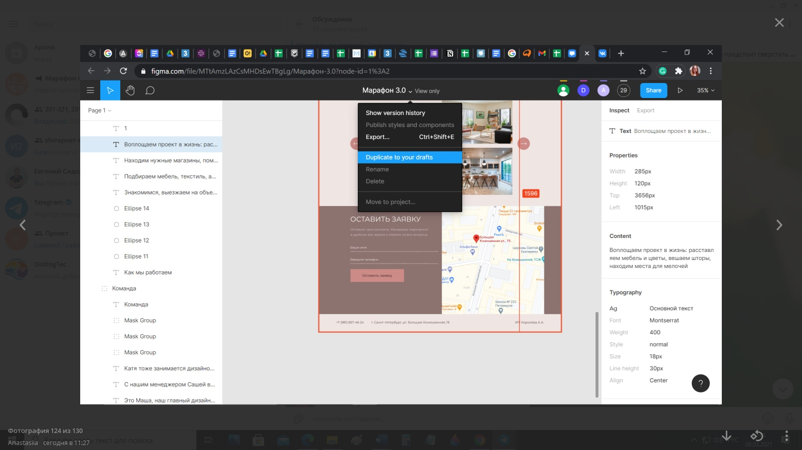

[Обзор Visual Studio Code — Блог HTML Academy](https://htmlacademy.ru/blog/boost/tools/vscode?utm_source=tg&utm_medium=zaverstai3&utm_campaign=tel_vscode0703)

[Что такое семантическая вёрстка и зачем она нужна — Блог HTML Academy](https://htmlacademy.ru/blog/boost/frontend/semantics?utm_source=tg&utm_medium=zaverstai3&utm_campaign=tel_semantics0703)

[Когда использовать флексы, а когда гриды — Блог HTML Academy](https://htmlacademy.ru/blog/boost/frontend/flexbox-vs-grid?utm_source=tg&utm_medium=zaverstai3&utm_campaign=tel_flexboxvsgrid0703)

[«Файловая структура сайта-портфолио» — Домашняя работа «Как спроектировать сайт-портфолио» — Тренажёр «Знакомство с HTML и CSS» — HTML Academy](https://htmlacademy.ru/courses/basic-html-css/homeworks/5/steps/1?utm_source=tg&utm_medium=zaverstai3&utm_campaign=tel_homework5_0703)

[«Подключение стилей оформления» — Домашняя работа «Как оформить сайт-портфолио» — Тренажёр «Знакомство с HTML и CSS» — HTML Academy](https://htmlacademy.ru/courses/basic-html-css/homeworks/7/steps/1?utm_source=tg&utm_medium=zaverstai3&utm_campaign=tel_homework7_0703)

[«Загрузка изображений» — Домашняя работа «Как добавить на сайт-портфолио ссылки и изображения» — Тренажёр «Знакомство с HTML и CSS» — HTML Academy](https://htmlacademy.ru/courses/basic-html-css/homeworks/13/steps/1?utm_source=tg&utm_medium=zaverstai3&utm_campaign=tel_homework13_0703)

Марафон по вёрстке «Заверстаю», [08.03.21 10:57]

Неделя пронеслась, пора приступать к следующему этапу марафона!

Следующие две недели будем работать над вёрсткой макета. Вам предстоит сверстать одностраничный лендинг студии, которая занимается дизайном интерьеров. Дизайнер сделал макет в Figma, самом популярном графическом редакторе среди дизайнеров интерфейсов. Макет хранится тут — https://www.figma.com/file/MTtAmzLAzCsMHDsEwTBgLg/%D0%9C%D0%B0%D1%80%D0%B0%D1%84%D0%BE%D0%BD-3.0?node-id=0%3A1

Чтобы работать с макетом, вам нужно создать в Фигме аккаунт. Прочитайте нашу инструкцию (https://tml.io/nlqcy), как работать в этом редакторе.

Первую неделю посвятите тому, чтобы сделать разметку, подключить изображения и выполнить базовую стилизацию (подключите шрифты, добавьте названия классам, задайте текстовые параметры для всех элементов).

Работать с кодом вы можете в любом редакторе. Нашим студентам мы рекомендуем начинать с Visual Studio Code (https://code.visualstudio.com/). Краткая инструкция, как в нём работать — https://tml.io/cikeb

Что важно учесть во время работы над проектом:

1. У вас должна быть выполнена HTML-разметка всех элементов на странице. Не забывайте про семантику: каждый тег должен быть на своём месте. В этой статье (https://tml.io/4hr1b) объясняем, почему это важно.

2. Стилизацию выполняйте в одном файле и подключайте в head.

3. Подключите правильные шрифты: должны совпадать размеры, высота строк, цвет и толщина.

4. Раскладка блоков на странице должна быть сделана с помощью флексбоксов или гридов. Прочитайте статью (https://tml.io/qbazk), какую технологию выбрать в зависимости от задачи.

5. Якорные ссылки в навигации должны вести на соответствующие секции: «О компании», «Портфолио» и так далее.

6. Реализуйте простую валидацию формы, где имя и номер телефона — обязательные поля.

Домашки из тренажёра «Знакомство с HTML и CSS» помогут разобраться на первых этапах:

— Как спроектировать сайт-портфолио — https://tml.io/g1tjl

— Как оформить сайт-портфолио — https://tml.io/heih2

— Как добавить на сайт-портфолио ссылки и изображения — https://tml.io/grnqy

Сначала эта задача может показаться непростой, но главное — начать! Если возникнут сложности — пишите в чат.

В четверг пришлём сообщение, в котором поделимся полезными ссылками и расскажем, что желающим участвовать в розыгрыше курса «HTML и CSS. Профессиональная вёрстка сайтов» писать в следующем отчёте.

Терпения и упорств!